ВЕНТИЛЯТОРЫ КАНАЛЬНЫЕ КРУГЛЫЕ (СЕРИЯ ВКК)

-Типоразмеры: ВКК 100М; ВКК 125М; ВКК 160М; ВКК 200М; ВКК 250М; ВКК 315М
-Размер вентилятора указан в миллиметрах и соответствует размеру воздуховода
-Однофазный асинхронный двигатель с назад загнутыми лопатками
-Напряжение: 220В Класс изоляции корпуса: IP44
-Рабочий диапазон температур: -40°С + 40°С
-Встроенные термоконтакты для защиты двигателя

ПРЕИМУЩЕСТВА ВЕНТИЛЯТОРОВ ВКК
-Вентилятор снабжен монтажным кронштейном для крепления на стену
-Автоматический перезапуск при остывании двигателя
-Корпус изготовлен из оцинкованной стали методом штамповки на прессе
-Высокая устойчивость к коррозии
-Стальной оцинкованной корпус надежно защищает вентилятор при монтаже и перевозке
-Эстетичный внешний вид вентилятора ВКК
-Удобство монтажа: в любом положении, в ограниченном пространстве
-Низкий уровень шума
-Гарантия: 24 месяца

ЦЕНЫ НА КАНАЛЬНЫЕ ВЕНТИЛЯТОРЫ ВКК
Марка вентилятора | Цена, руб
Канальный вентилятор ВКК-100М | 3384
Канальный вентилятор ВКК-125М | 3447
Канальный вентилятор ВКК-160М | 4235
Канальный вентилятор ВКК-200М | 4854
Канальный вентилятор ВКК-250М | 5177
Канальный вентилятор ВКК-315М | 6503
* Все цены указаны с учетом НДС

АКУСТИЧЕСКИЕ ХАРАКТЕРИСТИКИ ВКК
№  вентилятора | дБ(А) | Октавные полосы частот, Гц
 |  | Общ | 63 | 125 | 250 | 500 | 1k | 2k | 4k | 8k
ВКК 100 | Lwa Канал | 71 | 57 | 60 | 69 | 65 | 59 | 55 | 48 | 41
 | Lwa к окружению | 55 | 39 | 41 | 42 | 48 | 52 | 47 | 37 | 30
ВКК 125 | Lwa Канал | 70 | 60 | 60 | 67 | 64 | 58 | 57 | 51 | 51
 | Lwa к окружению | 51 | 38 | 42 | 38 | 45 | 40 | 44 | 39 | 40
ВКК 160 | Lwa Канал | 74 | 52 | 60 | 67 | 71 | 65 | 62 | 60 | 50
 | Lwa к окружению | 59 | 29 | 38 | 37 | 56 | 55 | 49 | 47 | 37
ВКК 200 | Lwa Канал | 73 | 56 | 59 | 67 | 67 | 66 | 64 | 60 | 53
 | Lwa к окружению | 58 | 41 | 37 | 43 | 48 | 56 | 48 | 43 | 36
ВКК 250 | Lwa Канал | 74 | 54 | 60 | 67 | 66 | 67 | 67 | 63 | 55
 | Lwa к окружению | 53 | 39 | 32 | 35 | 46 | 49 | 48 | 43 | 32
ВКК 315 | Lwa Канал | 77 | 56 | 59 | 67 | 67 | 71 | 72 | 68 | 66
 | Lwa к окружению | 56 | 35 | 24 | 34 | 43 | 50 | 53 | 48 | 41
ВКК 355 | Lwa Канал | 80 | 56 | 69 | 70 | 75 | 74 | 72 | 70 | 68
 | Lwa к выходу | 83 | 57 | 69 | 69 | 76 | 77 | 78 | 72 | 66
 | Lwa к окружению | 60 | 32 | 32 | 39 | 59 | 49 | 48 | 49 | 40

ГАБАРИТНЫЕ И ПРИСОЕДИНИТЕЛЬНЫЕ РАЗМЕРЫ ВКК
№ Вентилятора | d | D | L | h
Канальный вентилятор ВКК 100М | 99 | 242 | 135 | 30
Канальный вентилятор ВКК 125М | 124 | 242 | 130 | 30
Канальный вентилятор ВКК 160М | 159 | 332 | 170 | 30
Канальный вентилятор ВКК 200М | 199 | 332 | 165 | 30
Канальный вентилятор ВКК 250М | 249 | 332 | 145 | 30
Канальный вентилятор ВКК 315М | 315 | 402 | 168 | 30

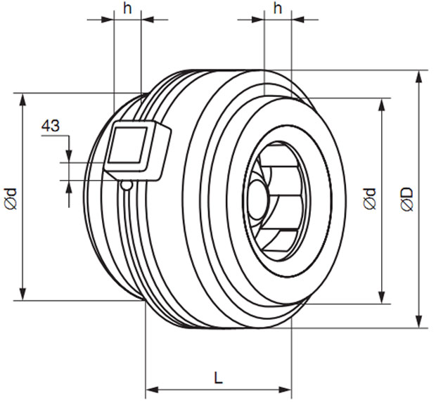
Канальные вентиляторы встраиваются непосредственно в разрыв воздуховодов на линейном участке вентиляционной магистрали. Для снижения уровня вибраций и шума от работающего вентилятора установку и сопряжение с фланцами воздуховодов рекомендуется производить посредством гибких вставок соответствующего сечения.

АЭРОДИНАМИЧЕСКИЕ ХАРАКТЕРИСТИКИ ВКК
ВКК-100, 125, 160

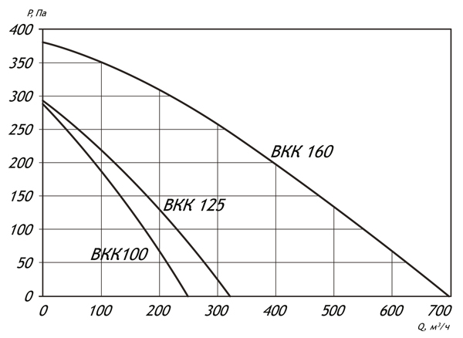

ВКК-200, 250
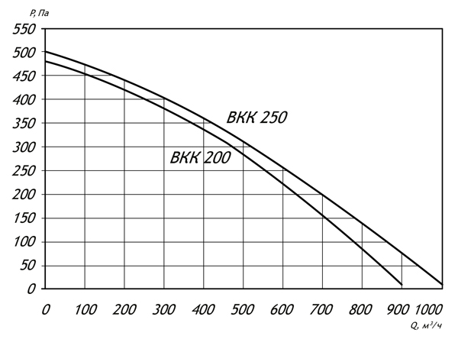

ВКК-315
